**Mongodb的Django新增数据备份展示业代码操作流程**

**Djanog MVT框架操作流程如下**

**Modules Views Templates Urls**

**程序设计逻辑如下： 新增备份项目页面操作案例**

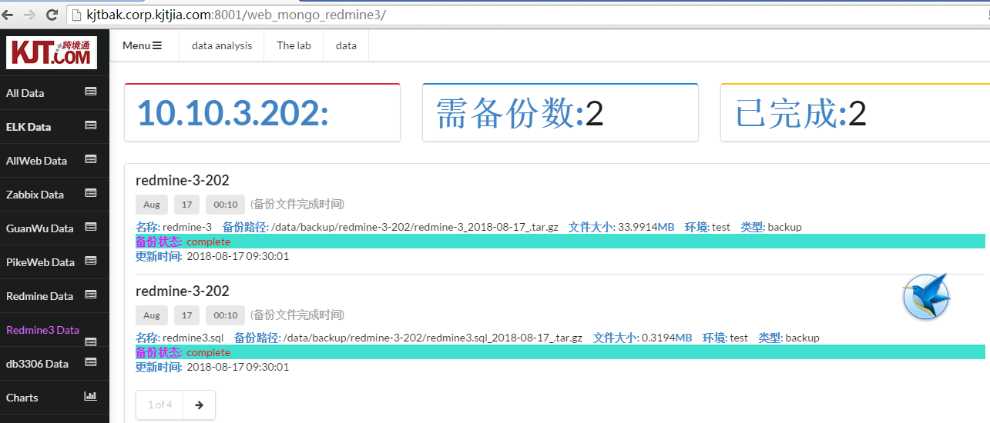

**url访问地址：**

<http://kjtbak.corp.kjtjia.com:8001/web_mongo_redmine3/>

**一、 计划任务脚本执行详解**

（1）、crontab -e 计划任务中 mongodb_database.py 每日0点执行触发 base_mongodb.sh生成原始表单数据即需要备份的数据写入Mongo数据库，生成每日原始需要备份原始数据。

2 0 * * * /root/scripts/mongodb_backup/mongodb_database.py

（2）、update_mongodb.py脚本每15分钟触发一次modify_mongodb_log.sh脚本抓取系统目录备份数据生成mongodb.log日志，依据log日志对mongodb进行数据状态，日期，大小路径的更新。

*/15 * * * * /root/scripts/mongodb_backup/update_mongodb.py

（3）、新增redmin3的项目备份脚本

**10 0 * * * /root/scripts/redmine_mbk.sh**

**二、新增redmine3备份项目可视化的代码操作修改流程**

（1）base_mongodb.sh 脚本新增代码如下：（初始化数据每日执行一次，如许手动执行建议命令操作数据不要跑脚本）

echo redmine-3,/data/backup/redmine-3-202/redmine-3_"$zdate"_.tar.gz,redmine-3-202,test >> /root/scripts/mongodb_backup/base_mongodb.txt

echo redmine3.sql,/data/backup/redmine-3-202/redmine3.sql_"$zdate"_.tar.gz,redmine-3-202,test >> /root/scripts/mongodb_backup/base_mongodb.txt

（2）modify_mongodb_log.sh 脚本中添加如下红色注释段供ls拉取数据写入log日志。

**root@zabbix_prd02-3-202:~/scripts/mongodb_backup$cat modify_mongodb_log.sh**

#!/bin/bash

zdate=`date +%Y-%m-%d`

path='/data/backup/elk01-3-201/ /data/backup/zabbix_prd01-3-201/ /data/backup/redmine-3-202/'

path2='/data/backup/ALLWEB-160-22/csvn/ /data/backup/ALLWEB-160-22/glpi/ /data/backup/ALLWEB-160-22/wiki/ /data/backup/ALLWEB-160-22/zabbix/ /data/backup/redmine-161-63/ /data/backup/guanwu-161-78/jenkins/ /data/backup/guanwu-161-78/mongodb/ /data/backup/guanwu-161-78/mysql/'

path3='/backup/mysql3306/'

path4='/data/backup/piwik_db01-02-17/'

host2='root@10.20.161.249'

host3='root@10.10.2.12'

host4='root@10.10.2.19'

echo "" > /root/scripts/mongodb_backup/mongodb.log

for p in $path;do

`ls -al $p*$zdate* >> /root/scripts/mongodb_backup/mongodb.log`

done

for p2 in $path2;do

`ssh $host2 "ls -al $p2*$zdate*" >> /root/scripts/mongodb_backup/mongodb.log`

done

for p3 in $path3;do

`ssh $host3 "ls -al $p3*$zdate*" >> /root/scripts/mongodb_backup/mongodb.log`

done

for p4 in $path4;do

`ssh $host4 "ls -al $p4*$zdate*" >> /root/scripts/mongodb_backup/mongodb.log`

done

sed -i 's/backup\/mysql3306/data\/backup\/db01-012_mysql3306/g' /root/scripts/mongodb_backup/mongodb.log

sed -i 's/-rw-r--r-- 1 root root /''/g' /root/scripts/mongodb_backup/mongodb.log

sed -i 's/^[ \t]*//g' /root/scripts/mongodb_backup/mongodb.log

#sed -i 's/^/"&/g' /root/scripts/mongodb_backup/mongodb.log

#sed -i 's/$/&"/g' /root/scripts/mongodb_backup/mongodb.log

sed -i 's/[ ]/,/g' /root/scripts/mongodb_backup/mongodb.log && sed -i '/^$/d' /root/scripts/mongodb_backup/mongodb.log && sed -i 's/\,\,/\,/g' /root/scripts/mongodb_backup/mongodb.log

#path="/data/backup/elk01-3-201/"

#sed 's/^/\/data\/backup\/elk01-3-201\/&/g' /data/backup/elk01-3-201/modify_mongodb_log.sh

**root@zabbix_prd02-3-202:~/scripts/mongodb_backup$cat mongodb.log**

3480719,Aug,17,00:10,/data/backup/redmine-3-202/redmine-3_2018-08-17_.tar.gz

32703,Aug,17,00:10,/data/backup/redmine-3-202/redmine3.sql_2018-08-17_.tar.gz

（3）、Django项目修改操作 mvt框架逻辑

**root@zabbix_prd02-3-202:/home/app/django/mongodb_backup$pwd**

/home/app/django/mongodb_backup

**root@zabbix_prd02-3-202:/home/app/django/mongodb_backup$ls**

**backup_web** db.sqlite3 images manage.py **mongodb_backup** static **templates**

2.3.1、修改backup_web目录下的views.py增加后台def函数功能

def web_mongo_redmine3(request):

limit = 2

mongodb_info = MongodbInfo.objects(host='redmine-3-202')

mongodb_info01 = MongodbInfo.objects(Q(data_now__contains=b) & Q(host='redmine-3-202'))

mongodb_info02 = MongodbInfo.objects(Q(data_now__icontains=b) & Q(status__icontains="complete") & Q(host='redmine-3-202'))

paginatior = Paginator(mongodb_info,limit)

page = request.GET.get('page',1)

loaded = paginatior.page(page)

context = {

'MongodbInfo':loaded,

'count01': mongodb_info01.count(),

'count02': mongodb_info02.count()

}

return render(request,'web_mongo_redmine3.html',context)

def web_mongo(request): **此为所有项目备份函数 limit为每页显示的所有备份项目**

limit = 34 # 从32修改给34增加了redmine3连个项目



**每页当天34个需要备份项目 已备份95天**

2.3.2、修改mongodb_backup 目录下的urls.py 增加如下内容标出

from backup_web.views import index,web_mongo,web_mongo_elk,chart_data,web_mongo_allweb,web_mongo_zabbix,web_mongo_guanwu,web_mongo_pike,web_mongo_redmine,web_mongo_redmine3,web_mongo_db

urlpatterns = [

path('admin/', admin.site.urls),

url('^index/', index),

url('^web_mongo/', web_mongo),

url('^web_mongo_elk/', web_mongo_elk),

url('^web_mongo_allweb/', web_mongo_allweb),

url('^web_mongo_zabbix/', web_mongo_zabbix),

url('^web_mongo_guanwu/', web_mongo_guanwu),

url('^web_mongo_pike/', web_mongo_pike),

url('^web_mongo_redmine/', web_mongo_redmine),

**url('^web_mongo_redmine3/', web_mongo_redmine3),**

url('^web_mongo_db/', web_mongo_db),

url('^chart_data/', chart_data),

]

2.3.3、增加templates前端页面下的前端html页面web_mongo_redmine3.html

**root@zabbix_prd02-3-202:/home/app/django/mongodb_backup/templates$ls**

chart2.html chart.html web_mongo_allweb.html web_mongo_elk.html web_mongo_guanwu.html web_mongo.html_basebak web_mongo_redmine3.html web_mongo_zabbix.html

chart_data.html index.html web_mongo_db.html web_mongo_elk.html_bak web_mongo.html web_mongo_pike.html web_mongo_redmine.html

**前端页面代码增加内容如下： 黄色处为活动区域**

**root@zabbix_prd02-3-202:/home/app/django/mongodb_backup/templates$cat** web_mongo_redmine3.html

**<div class="item">**

**<a href="http://kjtbak.corp.kjtjia.com:8001/web_mongo_redmine3" style="color:#E066FF">Redmine3 Data</a>**

**<i class="browser icon"></i>**

**</div>**

**其余的项目html均要增加此新项目的url 非活动**

**（4）Mongodb备份可视化项目端口为8001新增项目后查看进程是否正常**

**root@zabbix_prd02-3-202:/home/app/django/mongodb_backup/backup_web$ps -aux | grep mongo**

/usr/local/bin/python3 /home/app/django/mongodb_backup/manage.py runserver 0.0.0.0:8001

**如进程工作不正常**

**root@zabbix_prd02-3-202:/home/app/django/mongodb_backup$pwd**

/home/app/django/mongodb_backup

**此目录下操作命令：**

**/usr/local/bin/python3 /home/app/django/mongodb_backup/manage.py runserver 0.0.0.0:8001**